ODGOJNO – OBRAZOVNO PODRUČJE: SKRB O SEBI
1. ZADATAK: POGLEDAJ SLIKE, A UZ POMOĆ UKUĆANA PROČITAJ REČENICE!
UREDNOST UHA
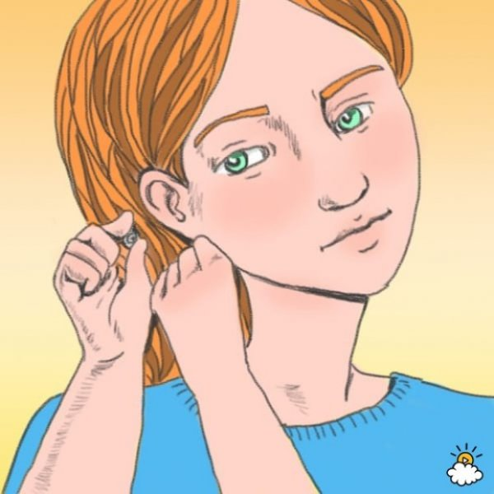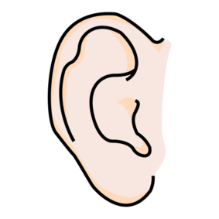
NA GLAVI, S LIJEVE I DESNE STRANE IMAMO UŠI.
UHO NAM POMAŽE DA SLUŠAMO I ČUJEMO.

UŠI NAM TREBAJU BITI ČISTE I UREDNE.
PEREMO IH VODOM I PRSTOM, A BRIŠEMO RUČNIKOM.
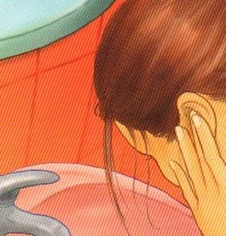

NIJE DOBRO UŠI ČISTITI ŠTAPIĆIMA.
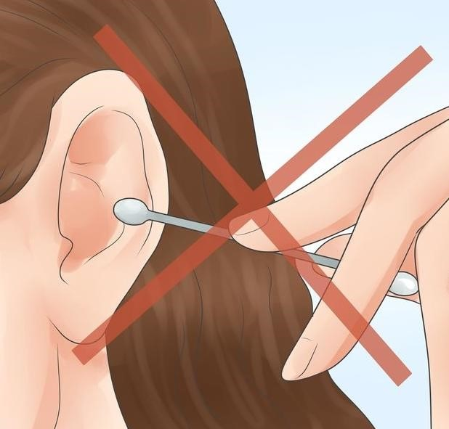

2. ZADATAK: PROČITAJ PITANJA I PRONAĐI TOČAN ODGOVOR I PREKRIŽI GA:

- UŠI NAM SLUŽE ZA:
- NOŠENJE NAUŠNICA
- SLUŠANJE

- UŠI PEREMO:
- VODOM
- SAPUNOM

- ČIŠĆENJE UHA ŠTAPIĆIMA:
- JE DOBRO
- NIJE DOBRO

